Kompakt gedreht: igus baut seine 16mm flache Drehkranzlagerserie weiter aus
Die platzsparenden PRT-04 Rundtischlager sind jetzt in weiteren Größen mit Innen-, Außenverzahnung und Rastfunktion erhältlich

Köln, 13. Januar 2021– Sie sind flach, leicht und haben wortwörtlich den Dreh raus: die PRT-04 Drehkranzlager von igus. Speziell für den Einsatz bei Bewegungen auf engstem Raum entwickelt, bietet igus ein ganzes PRT-04 Baukastensystem an. Die schmiermittelfreie Rundtischlagerserie umfasst dabei acht Größen. Neben drei Außenverzahnungen und optionaler Winkelbegrenzung sind die Drehkranzlager jetzt auch mit einer Innenverzahnung, sowie einer Rastfunktion erhältlich. So kann der Konstrukteur auch für Anwendungen mit einem extrem kompakten Bauraum sein passendes Produkt finden.

Rundtischlager von igus drehen selbst bei hohen Geschwindigkeiten Montageeinheiten, Bedienpanels oder auch Takttische. Damit sie wartungsfrei ihre Drehungen machen können, setzt der motion plastics Spezialist aus Köln auf radial und axial wirkende Gleitelemente zwischen den Innen- und Außenringen des Lagers. Die Gleiter aus dem Hochleistungskunststoff iglidur J sorgen dafür, dass Reibung und Verschleiß sich minimieren, ganz ohne Schmierung. 2019 als Neuheit vorgestellt, bringt igus jetzt ein ganzes Baukastensystem für seine flache Rundtischlagerserie PRT-04 auf den Markt. Die korrosionsbeständigen Drehkränze sind dabei speziell für den Einsatz in kompakten Bauräumen bei Lasten von bis zu 48.000 N entwickelt. Dabei punktet die Serie damit, dass sie im Vergleich zum PRT-01 nur die Hälfte an Platz benötigt, 60 Prozent leichter ist und 20 Prozent weniger kostet. Argumente, die Kunden weltweit überzeugen: „Mit den PRT-04 Drehkranzlagern konnten wir bereits mehrere Anwendungen in der Automatisierungstechnik, in der Verpackungsindustrie oder auch in der Möbeltechnik umsetzen“, erklärt Stefan Loockmann-Rittich, Leiter Geschäftsbereich iglidur bei der igus GmbH. „Für eine noch größere Gestaltungsfreiheit der Konstrukteure haben wir nun die Serie weiter ausgebaut.“

Kompakter Antrieb mit Innenverzahnung und neue Rastfunktion
In insgesamt acht Größen von 20 bis 300 Millimetern sind die flachen und leichten Drehkränze erhältlich. Neben dem Zubehör wie Antriebszapfen, variabler Montageplatte und Klemmhebel bietet igus drei Außenverzahnungen und auch eine Innenverzahnung für sehr begrenzte Bauräume wie bei fahrerlosen Transportsystemen an. Antreiben lassen sich die Rundtischlager mit Antriebsriemen oder auch mit Zahnrädern, die igus im Spritzguss aus hochverschleißfesten Tribo-Polymeren fertigt. Speziell für Anwendungen wie Montagetische, an denen sich die Arbeiten wiederholen, hat igus außerdem ein Rundtischlager mit einer Rastfunktion entwickelt. Die Rastpunkte sind entweder auf je 90 Grad fixiert oder können auf Kundenwunsch individuell definiert werden. Für spezielle Einsatzgebiete liefert igus eine Rundtischlagerversion mit ableitfähigen Gleitelementen, um eine ESD-konforme elektrische Aufladung zu verhindern. Wie bei allen igus Produkten lässt sich auch bei den Rundtischlager die Lebensdauer für die jeweilige Anwendung online berechnen.

Erfahren Sie mehr zu den igus Rundtischlagern: https://www.igus.de/info/informationen-zu-drehkranzlagern

Bildunterschrift:

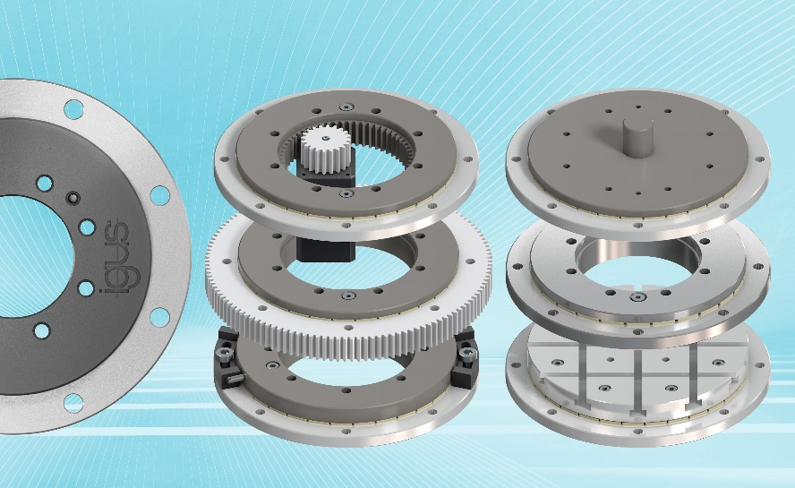
Bild PM0221-1
Mit dem platzsparenden PRT-04 Rundtischlager-Baukasten kann der Konstrukteur sich seine drehende Anwendung frei gestalten. (Quelle: igus GmbH)

ÜBER IGUS:

Die igus GmbH entwickelt und produziert motion plastics. Diese schmierfreien Hochleistungskunststoffe verbessern die Technik und senken Kosten überall dort, wo sich etwas bewegt. Bei Energiezuführungen, hochflexiblen Kabeln, Gleit- und Linearlagern sowie der Gewindetechnik aus Tribopolymeren führt igus weltweit die Märkte an. Das Familienunternehmen mit Sitz in Köln ist in 35 Ländern vertreten und beschäftigt weltweit 4.150 Mitarbeiter. 2019 erwirtschaftete igus einen Umsatz von 764 Millionen Euro. Die Forschung in den größten Testlabors der Branche produziert laufend Innovationen und mehr Sicherheit für die Anwender. 234.000 Artikel sind ab Lager lieferbar und die Lebensdauer ist online berechenbar. In den letzten Jahren expandierte das Unternehmen auch durch interne Start-ups, zum Beispiel für Kugellager, Robotergetriebe, 3D-Druck, die Plattform RBTX für Lean Robotics und intelligente „smart plastics“ für die Industrie 4.0. Zu den wichtigsten Umweltinvestitionen zählen das „chainge“ Programm – das Recycling von gebrauchten e-ketten - und die Beteiligung an einer Firma, die aus Plastikmüll wieder Öl gewinnt. (Plastic2Oil).

PRESSEKONTAKTE:  Oliver Cyrus  Leiter Presse und Werbung  igus® GmbH  Spicher Str. 1a  51147 Köln  Tel. 0 22 03 / 96 49-459  ocyrus@igus.net  www.igus.de/presse | Anja Görtz-Olscher  Managerin Presse & Werbung  igus® GmbH  Spicher Str. 1a  51147 Köln  Tel. 0 22 03 / 96 49-7153  agoertz@igus.net  www.igus.de/presse

Die Begriffe "igus", “Apiro”, "chainflex", "CFRIP", "conprotect", "CTD", "drygear“, "drylin", "dry-tech", "dryspin", "easy chain", "e-chain", "e-chain systems", "e-ketten", "e-kettensysteme", "e-skin", "e-spool“, "flizz", „ibow“, „igear“, "iglidur", "igubal", „kineKIT“, "manus", "motion plastics", "pikchain", „plastics for longer life“, "readychain", "readycable", „ReBeL“, "speedigus", "triflex", "robolink" und "xiros" sind gesetzlich geschützte Marken in der Bundesrepublik Deutschland und gegebenenfalls auch international.

